1817051068

AFIFAH

KELAS B

KODE SOAL : A

1.

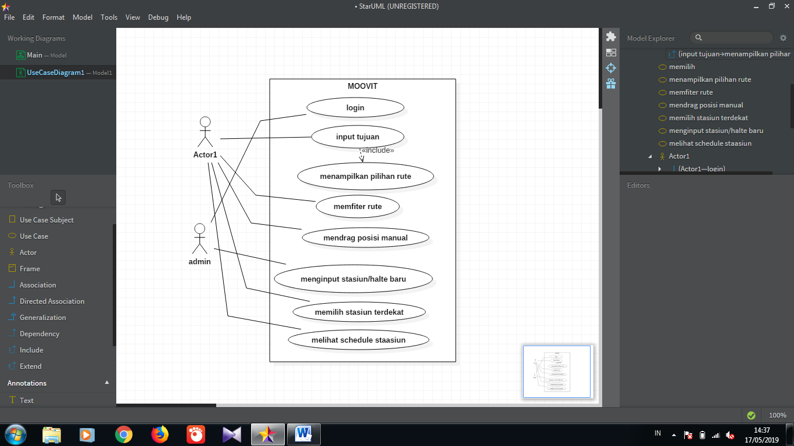

4.